Fan_X_duty_30_initial_speed_Modificado
INFORMACIÓN BASE DEL SISTEMA EXPERTO
TIPO:
Modo de Falla de Ventilador / Control PWM
USO:
Diagnóstico de fallas fanX-duty-30-initial-speed relacionadas con velocidad insuficiente, falta de revoluciones o control PWM incorrecto de los ventiladores.
APLICA CUANDO:
- Aparece fanX-duty-30-initial-speed.
- Algún FAN no alcanza las RPM esperadas.
- Existen fallas en duty cycle de 30%, 50%, 70% o 100%.
- Existen alarmas de velocidad o tachómetro.
AREA:
IST
DEBUG
THERMAL
FAN CONTROL
REPARACION
KEYWORDS:
fanX-duty-30-initial-speed
FAN0
FAN1
FAN2
FAN3
PWM
TACH
U141
U137
MAX31790
Fan Module
MOLEX 43045-1628
RESUMEN:
Esta falla está asociada a la incapacidad de uno o varios ventiladores para alcanzar la velocidad requerida. La causa puede encontrarse en el módulo de ventiladores, conectores, señales PWM, señales TACH, circuitos de multiplexado o controladores de ventilador. citeturn38search1
USO RAPIDO:
1. Verificar qué FAN presenta la falla.
2. Confirmar si el módulo completo gira.
3. Inspeccionar el conector FAN0.
4. Validar voltajes de entrada.
5. Revisar señales PWM.
6. Revisar señales TACH.
7. Comparar contra una unidad Golden.
8. Confirmar causa raíz.
MODULO DE VENTILADORES:
- FAN0
- FAN1
- FAN2
- FAN3
Ubicados de izquierda a derecha dentro del Fan Tray. citeturn38search1
ESCENARIO 1:
MODULO DESCONECTADO
SINTOMAS:
- Ninguno de los cuatro ventiladores gira.
- Sin RPM al encender.
VALIDAR:
- Conector FAN0.
- Ensamble del módulo.
- Pines doblados o dañados.
- Soldaduras del conector. citeturn38search1
ESCENARIO 2:
FALLA FUNCIONAL
VALIDACIONES ELECTRICAS:
- Alimentación principal ≈ 54V.
- Alimentación lógica ≈ 1.5V.
- Señales PWM.
- Señales TACH.
SEÑALES CRITICAS:
- FAN0_MUX_PWM
- FAN1_MUX_PWM
- FAN2_MUX_PWM
- FAN3_MUX_PWM
- FANx_TACH_R
COMPONENTES RELACIONADOS:
- U141 PI3CH480LEX.
- U137 MAX31790.
- U19 BMC.
- R1665.
- R1666.
- R1667.
- R1668.
- MOLEX 43045-1628. citeturn38search1
VALIDACION PWM:
Frecuencia esperada aproximada:
25 kHz.
Si la señal PWM es incorrecta:
- Revisar U141.
- Revisar U137.
- Revisar U19.
- Revisar resistencias de entrada. citeturn38search1
VALIDACION TACH:
Comparar la forma de onda de retorno proveniente del ventilador.
Una diferencia significativa puede indicar:
- Módulo defectuoso.
- Pasivos dañados.
- Problemas de lectura de RPM. citeturn38search1
COMO CONFIRMAR:
- Medir voltajes de entrada.
- Revisar PWM con osciloscopio.
- Revisar TACH con osciloscopio.
- Validar selección de control mediante pin S de U141.
- Comparar con unidad funcional.
CAUSAS PROBABLES:
- Módulo FAN defectuoso.
- Conector FAN0 dañado.
- Ausencia de PWM.
- Señal TACH incorrecta.
- U141 defectuoso.
- U137 MAX31790 defectuoso.
- U19 defectuoso.
ACCION CORRECTIVA:
- Reparar conector FAN0.
- Sustituir módulo de ventiladores.
- Reparar red PWM/TACH.
- Sustituir U141 o U137 cuando aplique.
- Validar operación en todos los duty cycles.
RELACIONADO CON:
- Thermal Management
- Fan Tray
- PWM Control
- Tachometer Feedback
- MAX31790
- BMC Fan Control
SALIDA ESPERADA:
Identificar el punto exacto donde se pierde el control o la retroalimentación del ventilador y restaurar la velocidad correcta del FAN afectado.
Fan"X"-duty-30-initial-speed
Friday, January 16, 2026
6:25 PM
Al observar la unidad en modo "Box" nosotros podemos ver la presencia de un módulo con 4 ventiladores dentro de él.
Este módulo casado con la unidad, muestra la separación de cada uno de los 4 ventiladores que tiene dentro de él.
Dentro de la cara "Top" del módulo se muestra el nombre de cada uno de los ventiladores los cuales son FAN0, FAN1, FAN2 y FAN3 consecutivamente de izquierda a derecha.
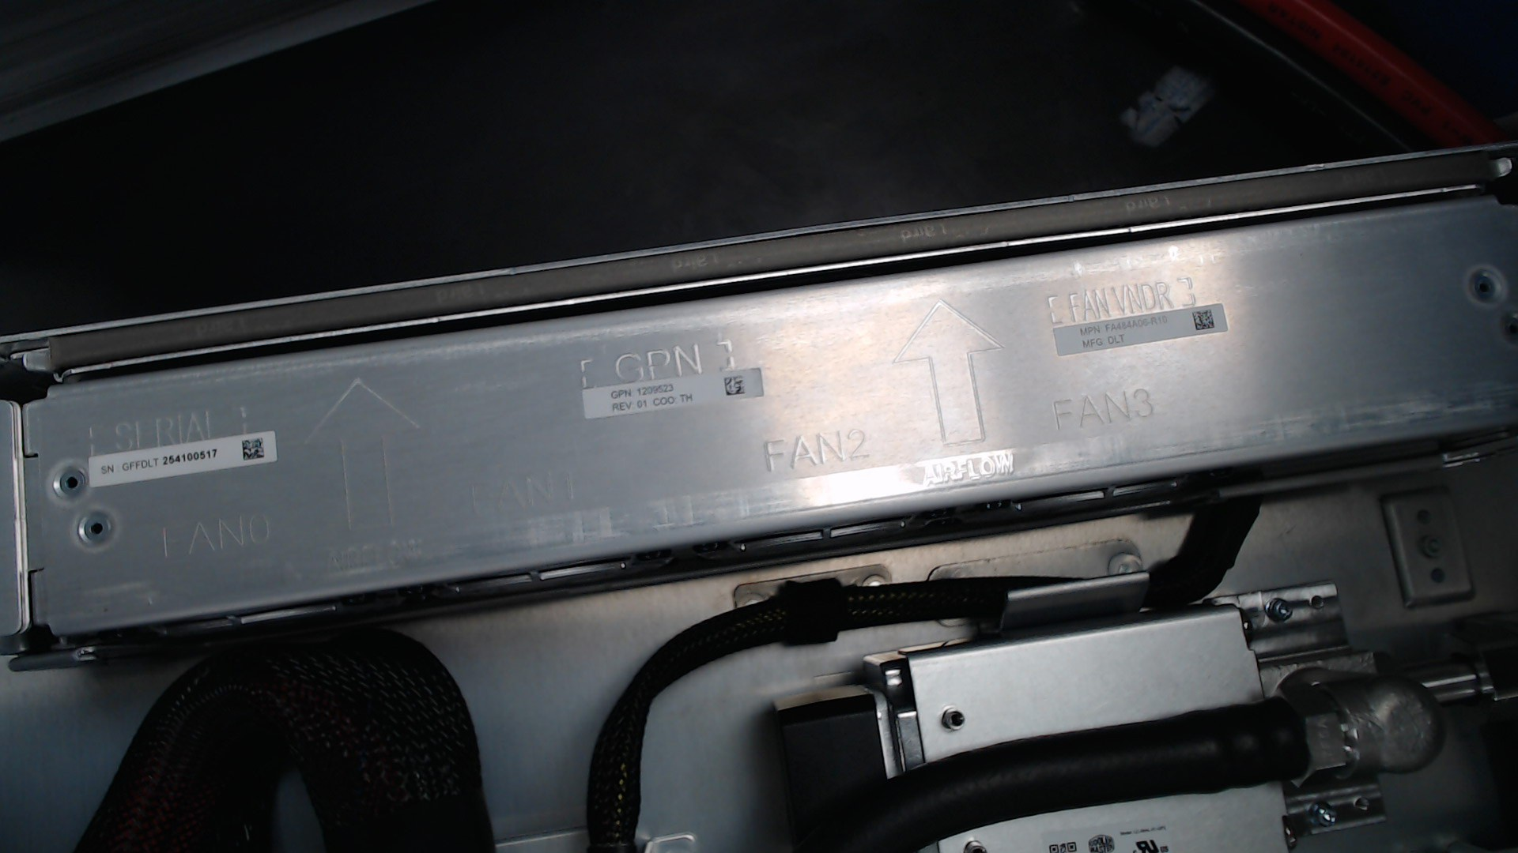

Esta falla se refiere a la poca o nula capacidad de alguno de los ventiladores dentro del módulo a realizar las revoluciones adecuadas.
Esto puede ser causado por diversos factores que serán presentados a continuación.

- Modulo de Ventiladores desconectado.
Esta causa de falla solo es valida cuando ninguno de los 4 ventiladores dentro del módulo no realizan ninguna revolución al momento de encender la unidad.
Esta situación ocurre cuando el conector FAN0 no está conectado de forma correcta al módulo de los ventiladores; tal es el ejemplo que se muestra a comunicación.
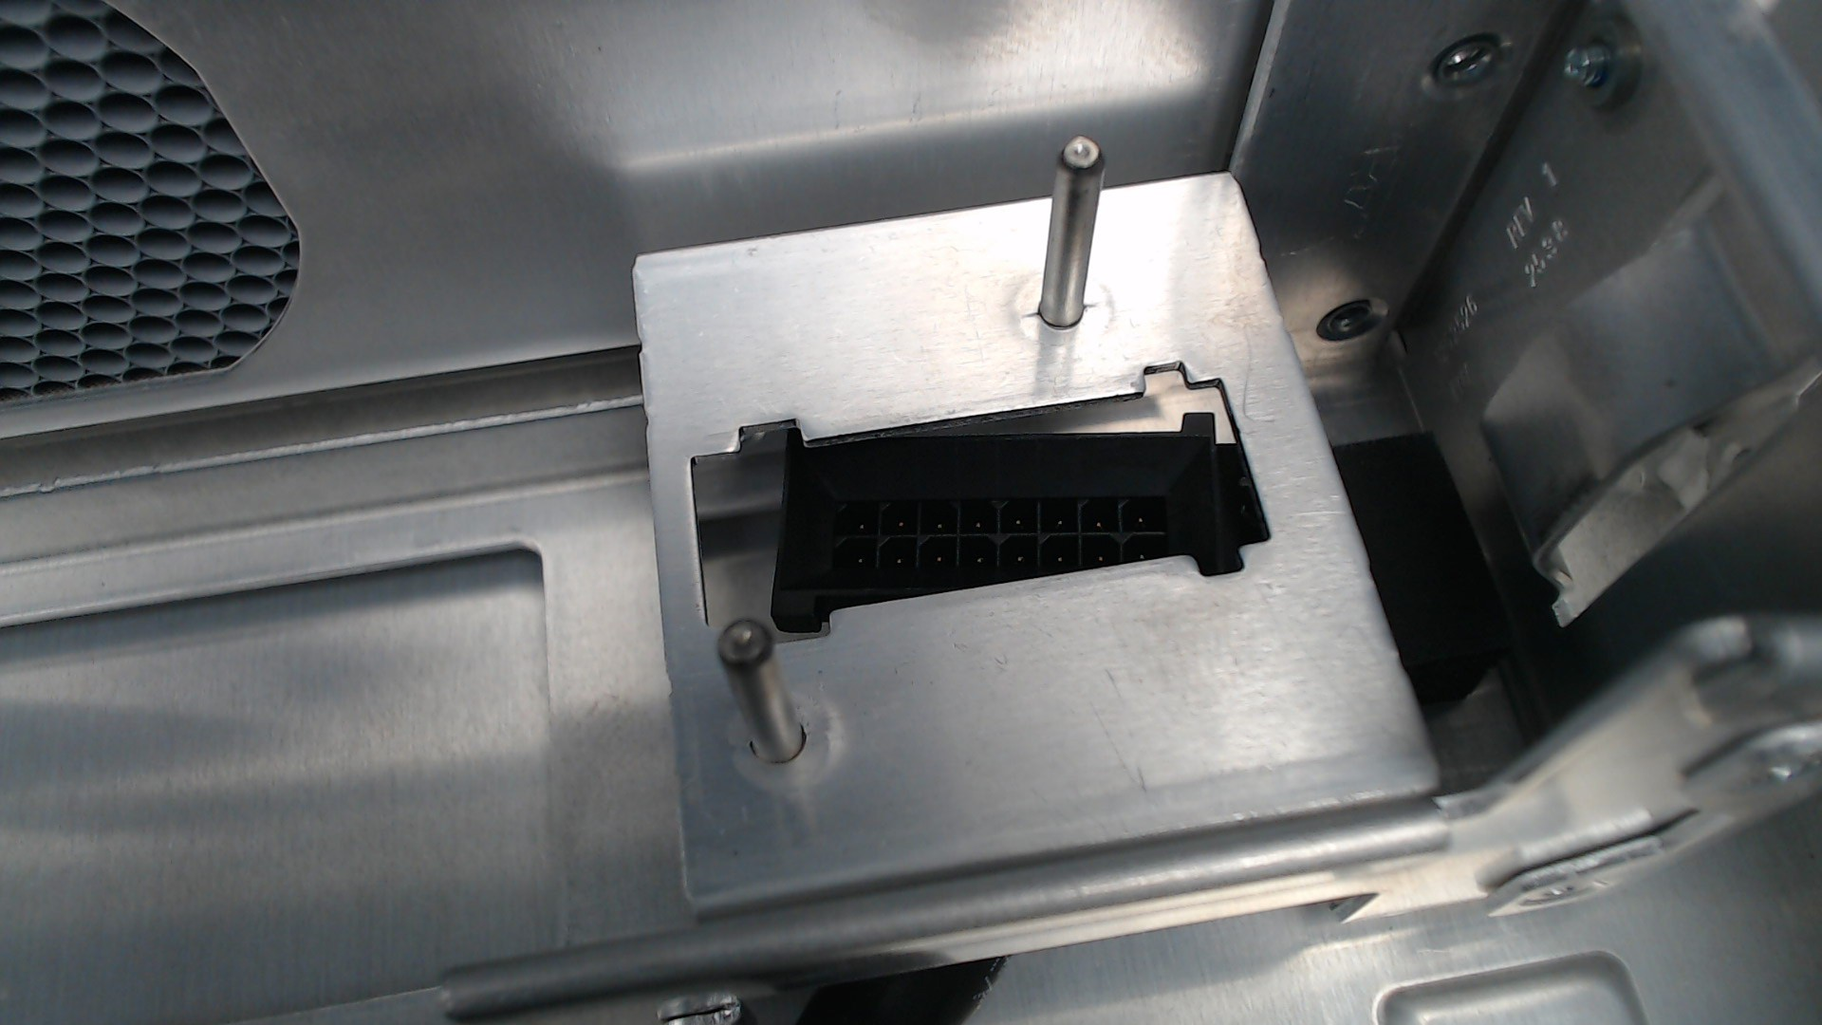

Esto se puede validar retirando el módulo de los ventiladores.
¿Cómo se hace? Sencillo, pedirle a desensamble que te retire e módulo de los ventiladores.
Sin embargo y como dato curioso el módulo cuenta con dos pestillos (uno de cada lado) que, al momento de presionar simultáneamente los dos pestillos y jalar hacia arriba el módulo, este sale sin ninguna complicación.
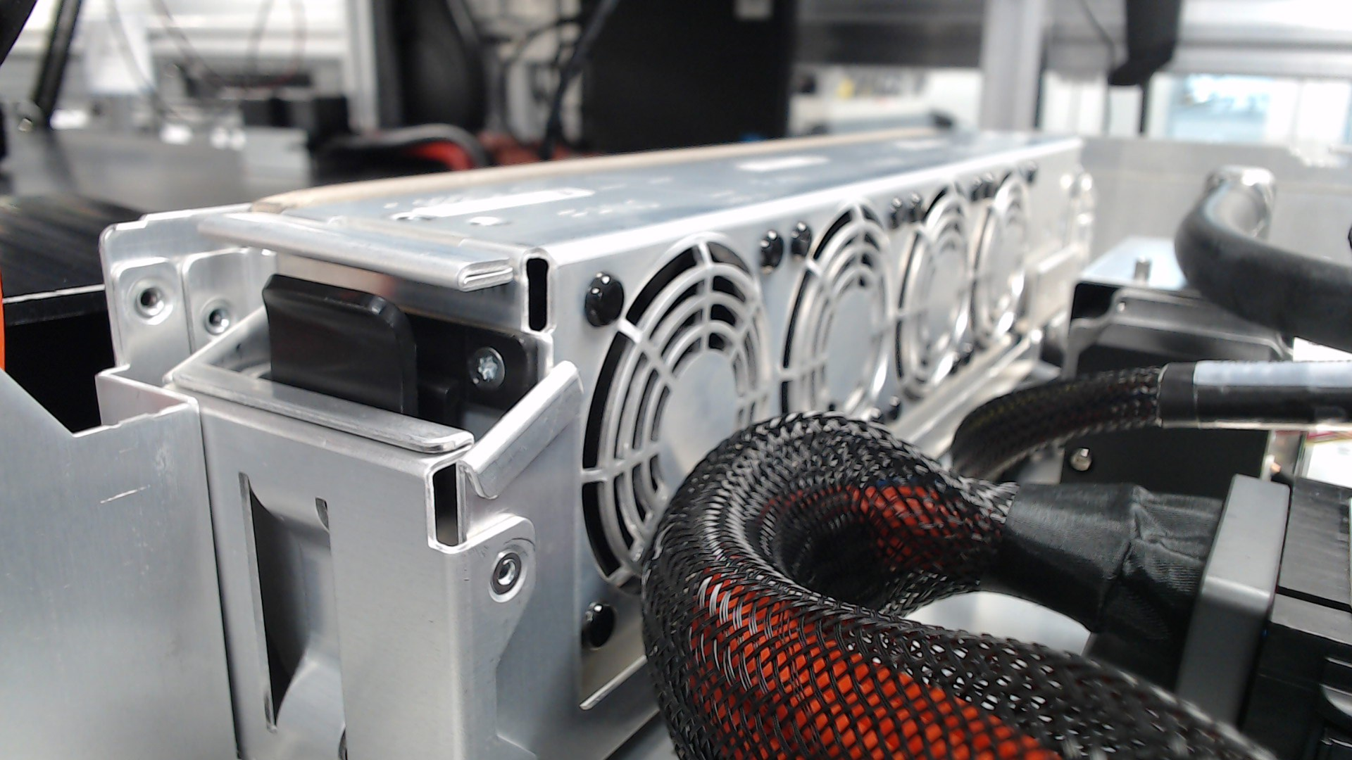
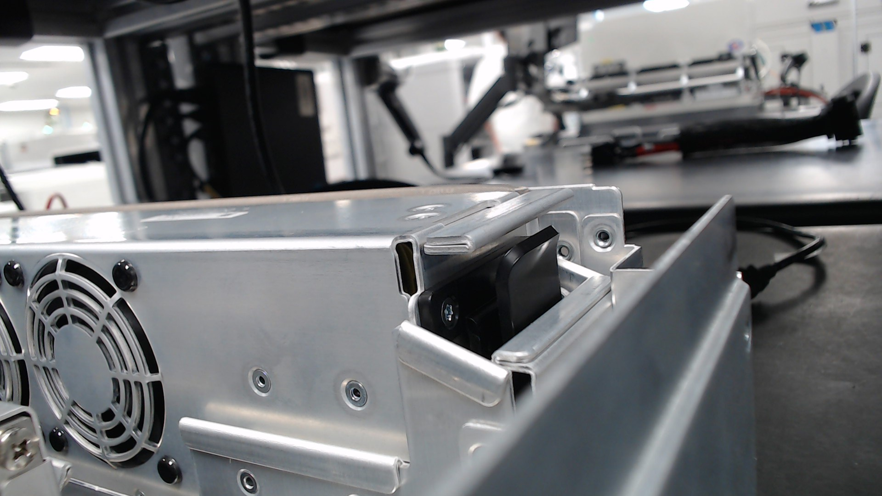

Ya retirado validar que el conector se encuentre bien ensamblado en su lugar adecuado como se muestra a continuación.
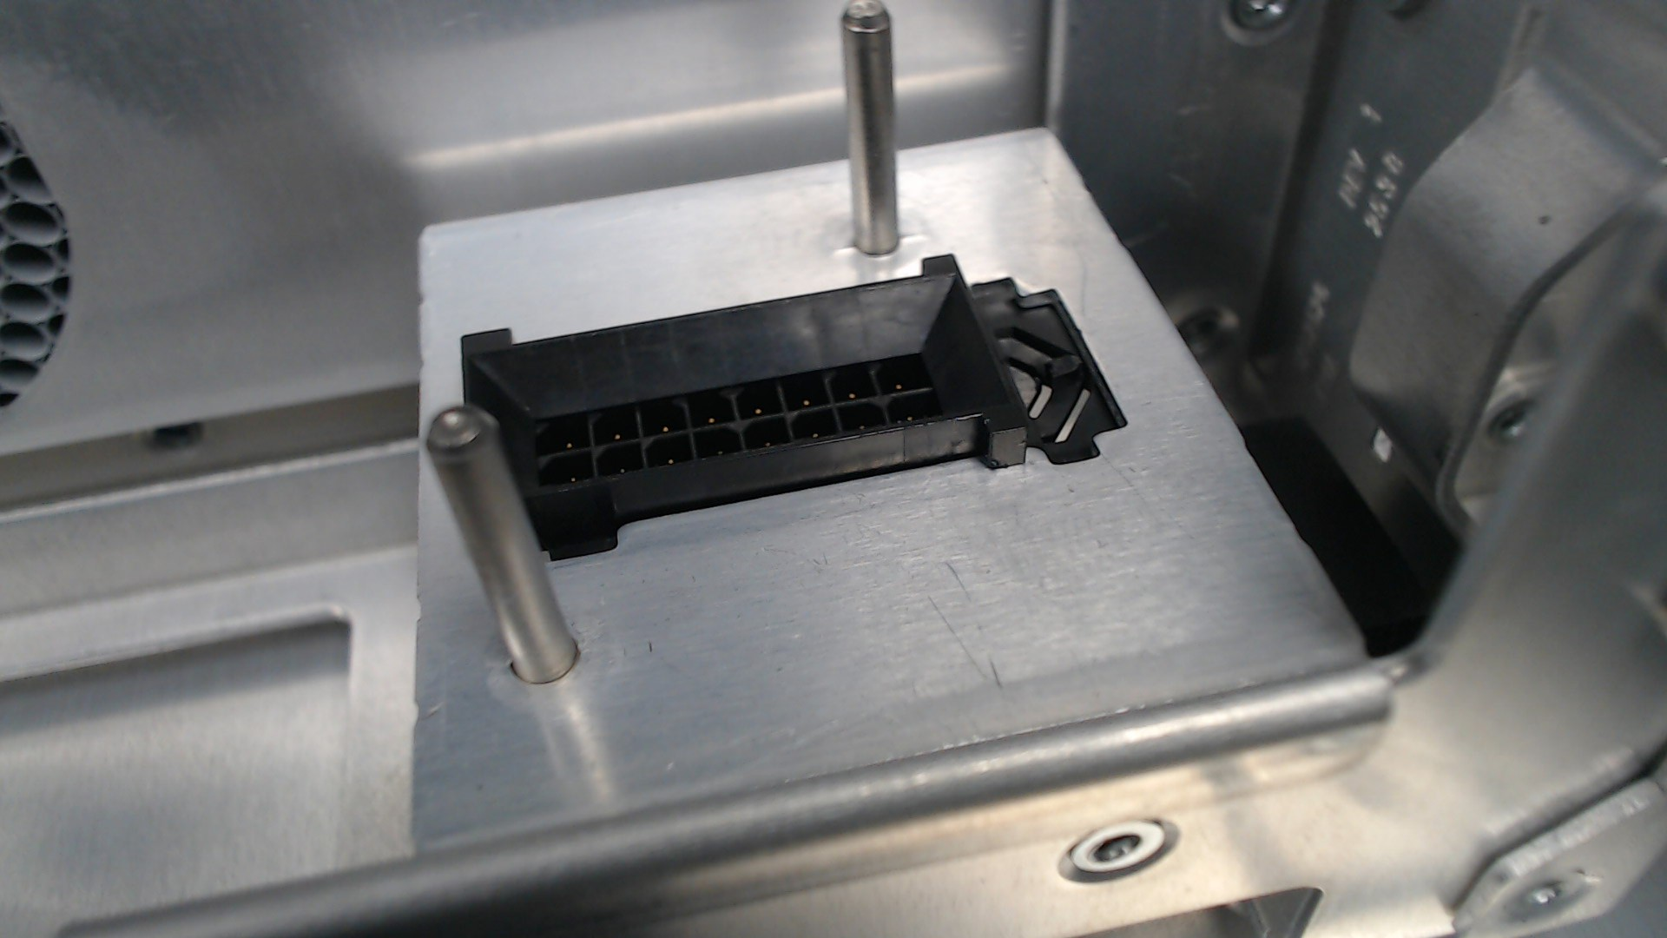

También puede presentarse el caso de que el conector FAN0 presente alguna anomalía tanto de soldadura como de daños físicos, por lo que vale la pena inspeccionarlo.

- Falla Funcional.
Esta falla se puede presentar de forma funcional tanto del lado del módulo como de la PCB.
Para validar esto, primero se deben realizar diversas mediciones y en base a ello tomar la decisión de qué componente cambiar.
Pero antes, se debe explicar el funcionamiento de forma general, para entender que se está haciendo.
Primeramente y observando el diagrama del circuito a diagnosticar, logramos observar que el conector FAN0 encargado de conectar el módulo de los ventiladores y la PCB tiene de entrada una señal PWM (o (Modulación por Ancho de Pulso por su siglas en inglés).
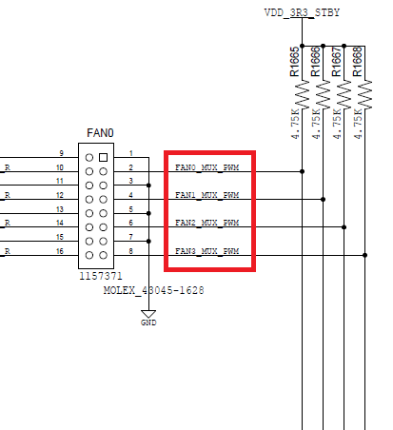
Esto significa que la señal indicadora de la activación y la velocidad de revoluciones (RPM´s) consisten de una señal de pulsos, la cual y dependiendo de su "Duty Cycle", el ventilador se revolucionará a cierta velocidad.
(Tal es el ejemplo mostrado a continuación).
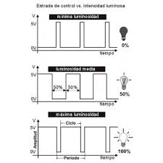

Pero antes de realizar validaciónes de PWM, primero se deben realizar mediciones de voltaje con multímetro donde te indique el esquemático.
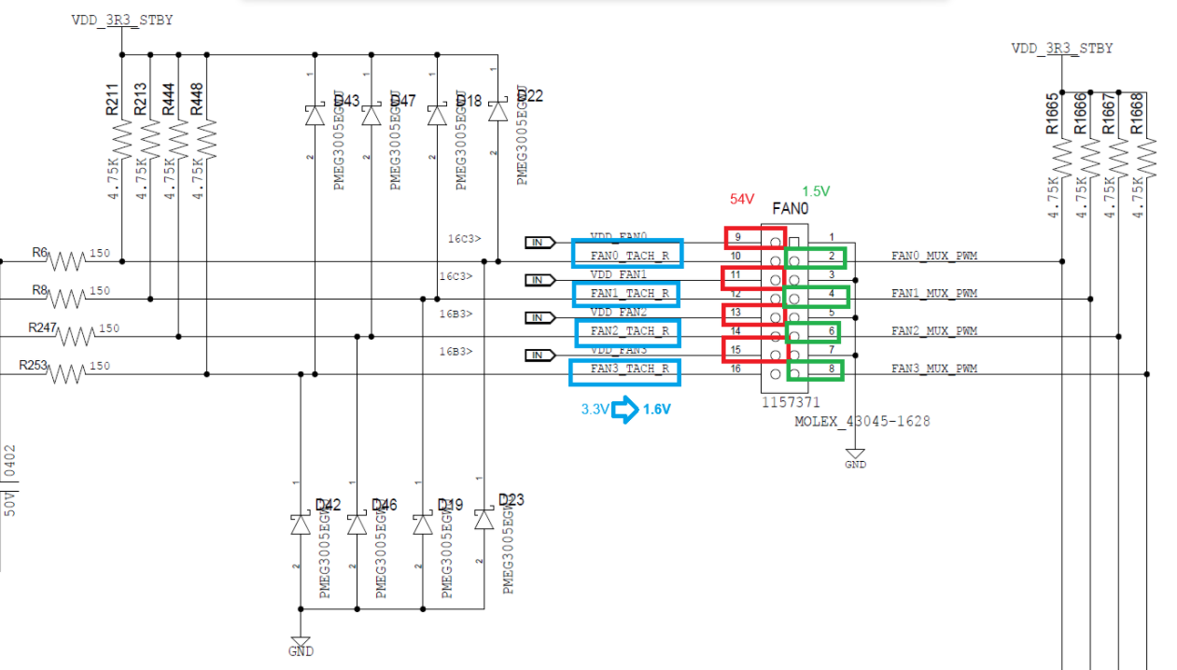
Donde se pueden realizar ciertas mediciones directas del conector, desconectandolo un momento, ya que estas son mediciones de entrada.
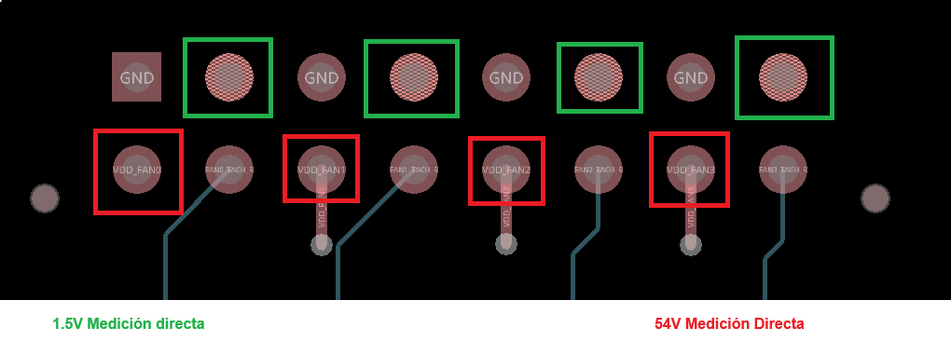
Caso contrario con los voltajes de salida ya que no podrás desconectar el conector.
Estas mediciones se deben realizar aqui.
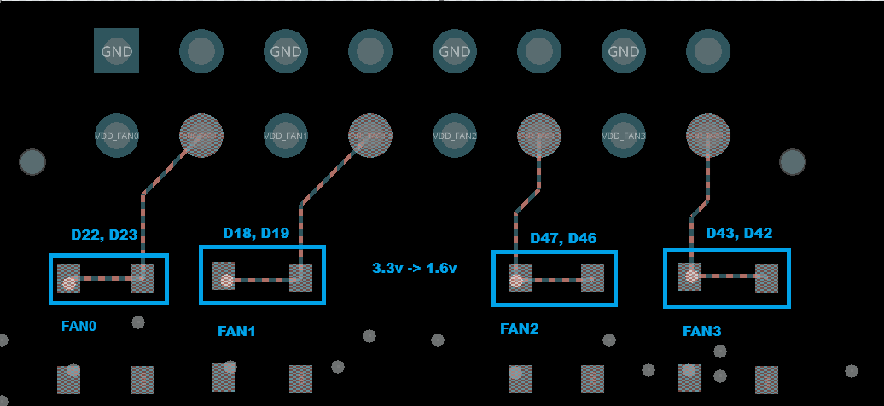

Además de esto, se deben validar las entradas y salidas con osciloscopio para poder observar las señales PWM.

En la entrada hacia el conector FAN0 (Las señales PWM marcadas en verde), el osciloscopio nos envía estas funciones.
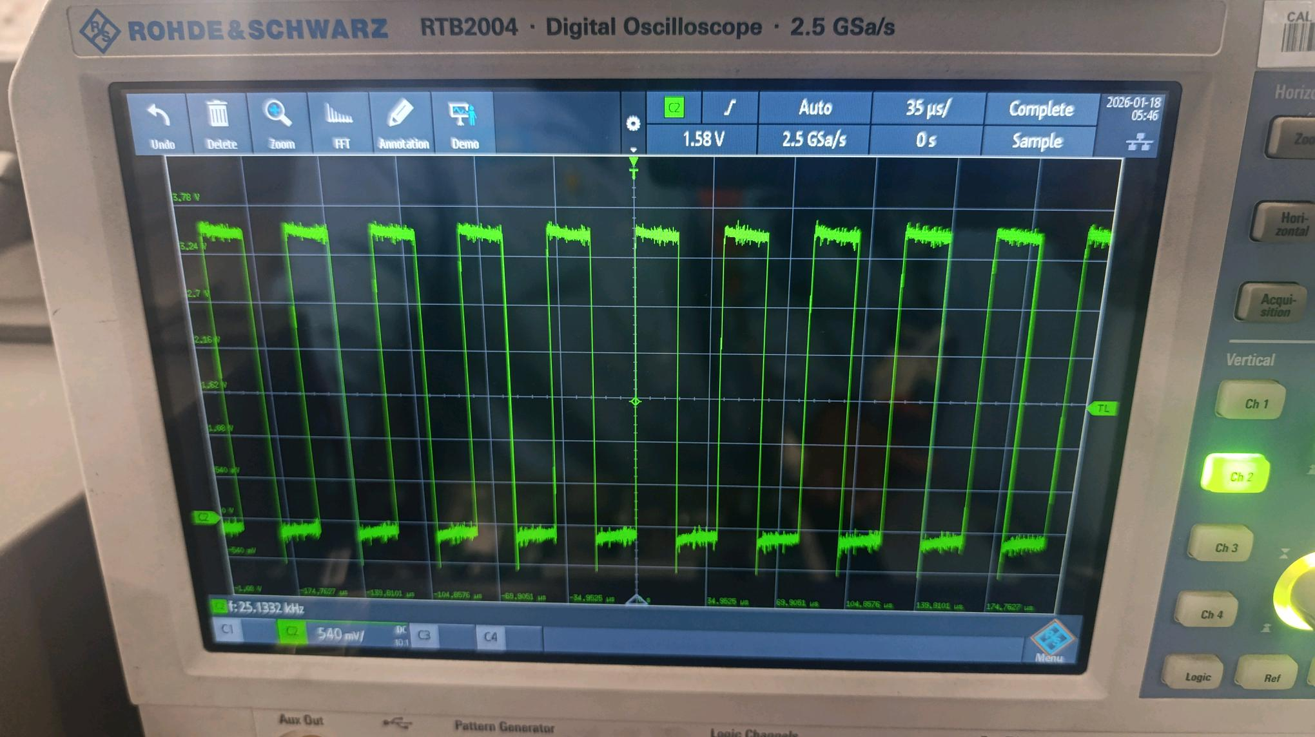

Y las salidas que vienen de los ventiladores hacia la PCB (marcados en azul) son prácticamente las mismas.
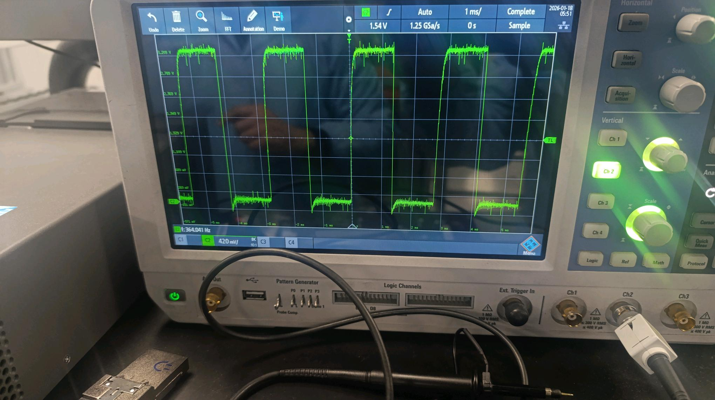

Esto dicta que si hay alguna variación en estos datos y depende de donde se encuentra la variación podemos descartar ciertos componentes.
Si la variación se presenta del lado de los puntos de prueba marcados en azul, se podría sospechar el cambiar el módulo de ventiladores o algun pasivo de la salida del conector (Tales como la R6, R8, D22, etc).

Si la variación se presenta antes de entrar al conector FAN0 o sease, en los puntos de prueba marcados en verde (Señales PWM), la falla se vuelve un poco más complicada.
En este caso primero seria validar el voltaje de 3.3V del componente U141 y validar componentes pasivos de entrada de voltaje (R1665, R1666, R1667 y R1668).
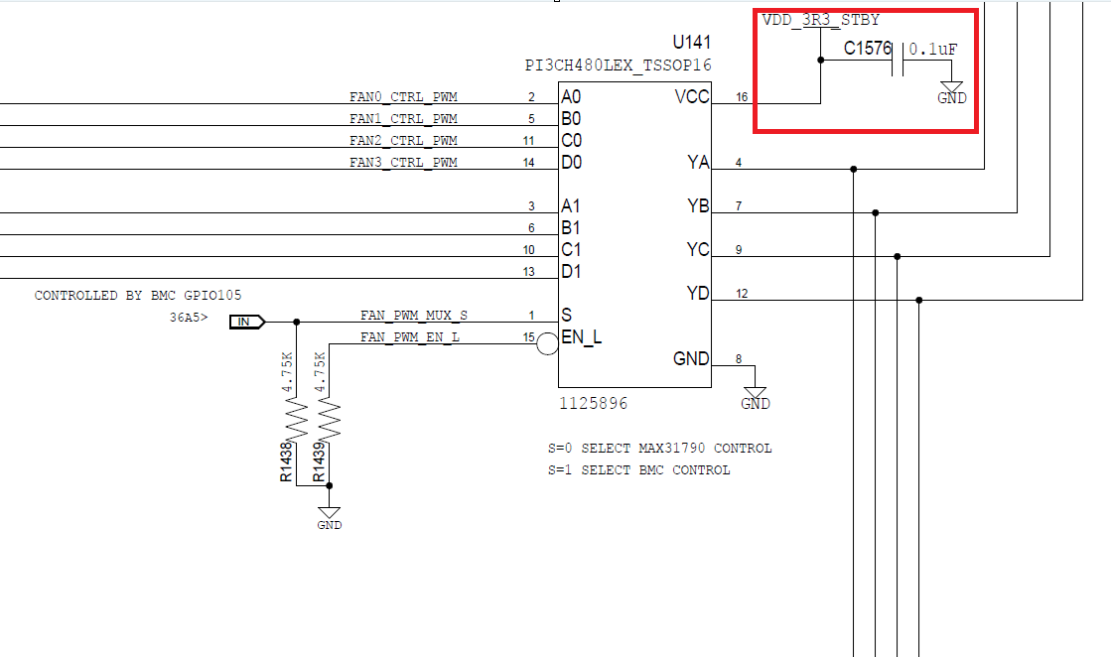
Validando esto, se debe medir el pin 1 (PIN S) del mismo componente mencionado Esto porque ese pin es encargado de dictar cual controlador utilizará para enviar las señales PWM al conector FAN0


Si tu realizas la medición en el pin y logras ver un 1 lógico entonces el control lo tomará el U19 pero en cambio y normalmente si se presenta un 0 lógico el control lo toma el U137. Validnado esto y sabiendo cual es el componente que debe tomar el control, se realiza una medición de la señal PWM que debe verse así.
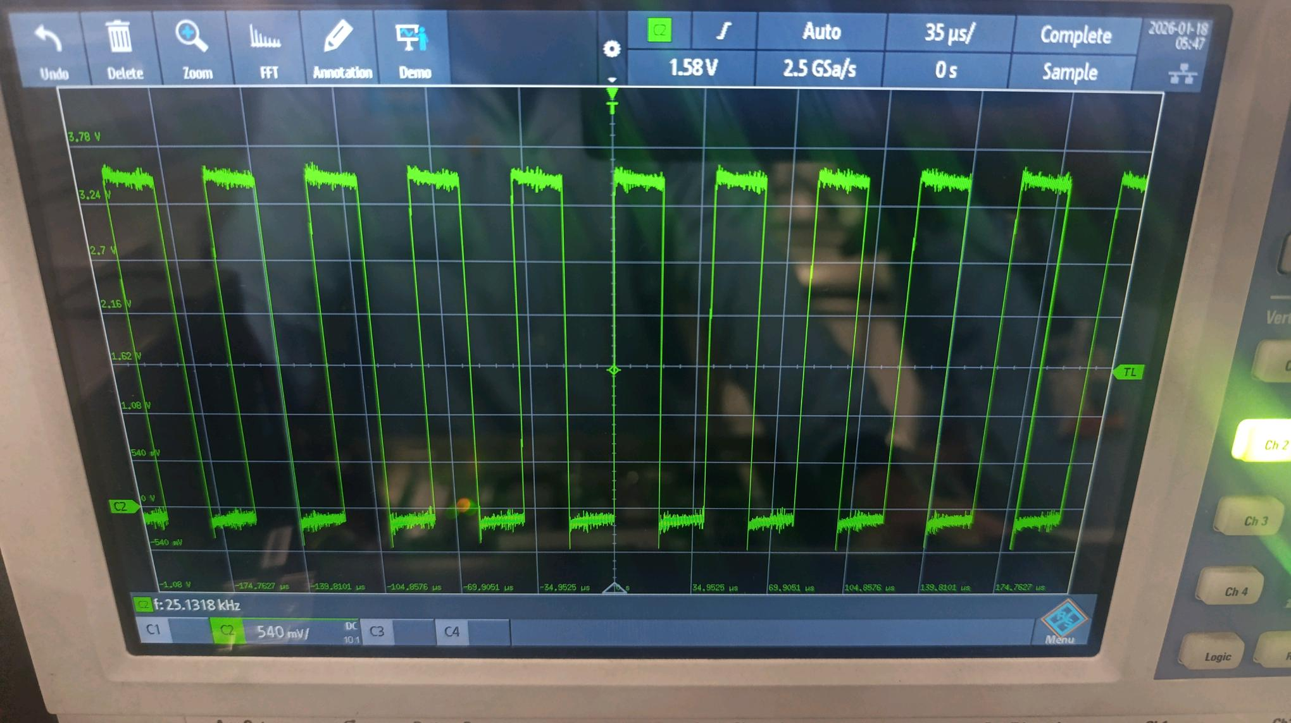

Si en algúno de los dos casos esa señal no se ve así (Ya sea con el 1 o 0 lógicos) debes sospechar del U137 o U19 todo dependiendo del que deba estar tomando el control en ese momento.

Finalmente y en un hipotético caso en donde todo mida bien y la falla siga persistiendo, se debería sospechar del componente U137 o U19 respectivamente, ya que son los encargados de recibir la señal enviada del módulo de los ventiladores a la PCB.
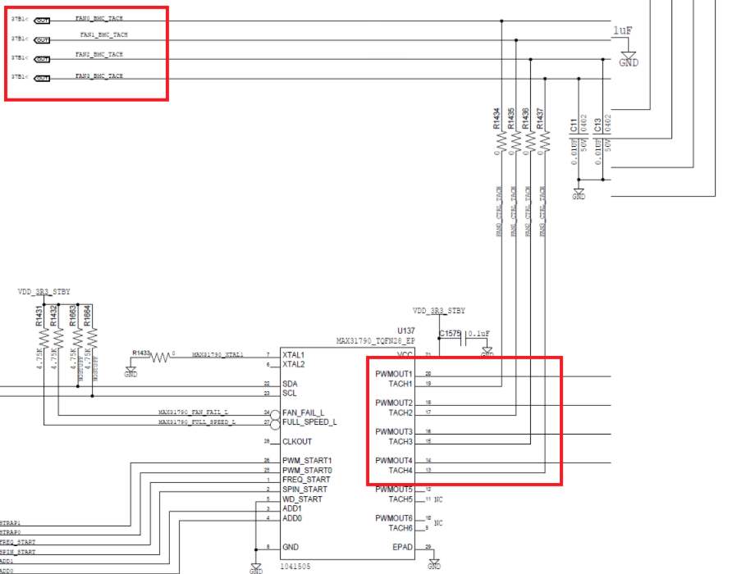

Jose Mercado

